福建省2026年度考试录用公务员
和公开遴选公务员笔试
福州考区温馨提醒

各位考生：
欢迎您在福州考区参加福建省2026年度考试录用公务员和公开遴选公务员笔试，现将有关事项温馨提示如下：
一、考试时间和考试科目
1.考试录用公务员笔试
3月14日（星期六）
上午 9:00-11:00 《行政职业能力测验》
下午 14:00-16:30 《申论》
3月15日（星期日）
上午 9:00-11:00 《专业科目》（部分考生）
2.公开遴选公务员笔试
3月15日（星期日） 上午 9:00-12:00
请考生注意核对准考证上的考点名称、地址、考场号、座位号等信息，按照考试时间和考试科目准时参加考试。
二、交通出行提示
请考生提前熟悉考点位置，做好行程规划。部分考点内考场距离校门较远或较分散，请预留出足够的入场时间。提倡乘坐公共交通前往考点，不建议自驾，考生车辆不能进入考点。在考试出行高峰时段，我市将在部分考点周边增加交通警力，确保考生方便、快捷、安全出行。
三、携带物品提示
考生应自备2B铅笔、橡皮、黑色字迹的签字笔，携带准考证和有效居民身份证（居民身份证丢失者可持有效期内的临时身份证）或社会保障卡进入考场，对号入座。
四、诚信考试提示
1.严禁携带通讯工具、各类手表、计算器、智能手环、智能眼镜、蓝牙耳机、文字资料等规定以外的物品进入座位。
2.考试开始铃响前，不得翻看试卷题目，听到开考指令后方可答题。
3.打开试卷后，应先对试卷印刷质量进行检查，如发现有漏印、错印等情况，请立即举手报告；答题卡如有污染、破损等质量问题，请立即举手报告。
4.考生不得提前交卷，考试结束铃响时应立即停笔作答，举起右手，并将试卷、答题卡反面向上放在课桌上。
5.请保护好本人试卷和答题卡，若出现雷同答卷，则成绩无效。6.考场内时钟上的时间仅供参考，具体时间以学校统一响铃为准。
7.不得将试卷、答题卡和草稿纸带出考室，不得损毁试卷、答题卡。
8.考试结束后，在试卷、答题卡清点和封装完毕前考点大门暂不开放，请各位考生在考点内耐心等候。
五、部分考点出行提示
★ 福州第三中学（西湖校区）
考生统一由湖东路主校门进校。
★ 福州第三中学（晋安校区）
考生统一由桂溪路188号学校南大门进校。
★ 福建省福州第二十五中学
考生统一由学校北门进校（瀛福路）。
★ 福州机电工程职业技术学校（福湾校区）
“福湾校区”为最新名称，“交通校区”为旧名称，部分地图软件显示的校区名称未更新。
★ 闽侯县第二中学
考生统一由旧校门（红绿灯处）进校。
★ 闽侯县第四中学
1.考生统一由南门（新校门）进校。
2.学校食堂对考生开放，考生可就近用餐。
★ 闽侯县第八中学
考生统一由南门（通洲路）进校。
★ 福州墨尔本理工职业学院
1.考生统一由闽江学院北门进校。
2.该考点紧邻福州职业技术学院考点，易拥堵，建议考生不要自驾前往。
3.考场设在1B教学楼和2A教学楼。
★ 福建医科大学（旗山校区）
1.考生统一由南门（学府北路）进校。
2.考场设在博知楼（001-026考场）和逸夫楼（027-070考场）。
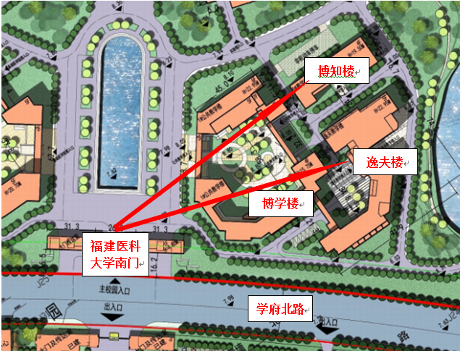
★ 福建中医药大学（旗山校区）
1.考生统一由正大门进校。
2.考场设在厚德楼。
★ 福建师范大学（旗山校区）
1.考生统一由西南门（福州市闽侯县上街镇学府南路8号）进校。
2.校门到考场距离较远，请考生务必预留好充足的时间。
3.考场设在笃行楼和立诚楼。
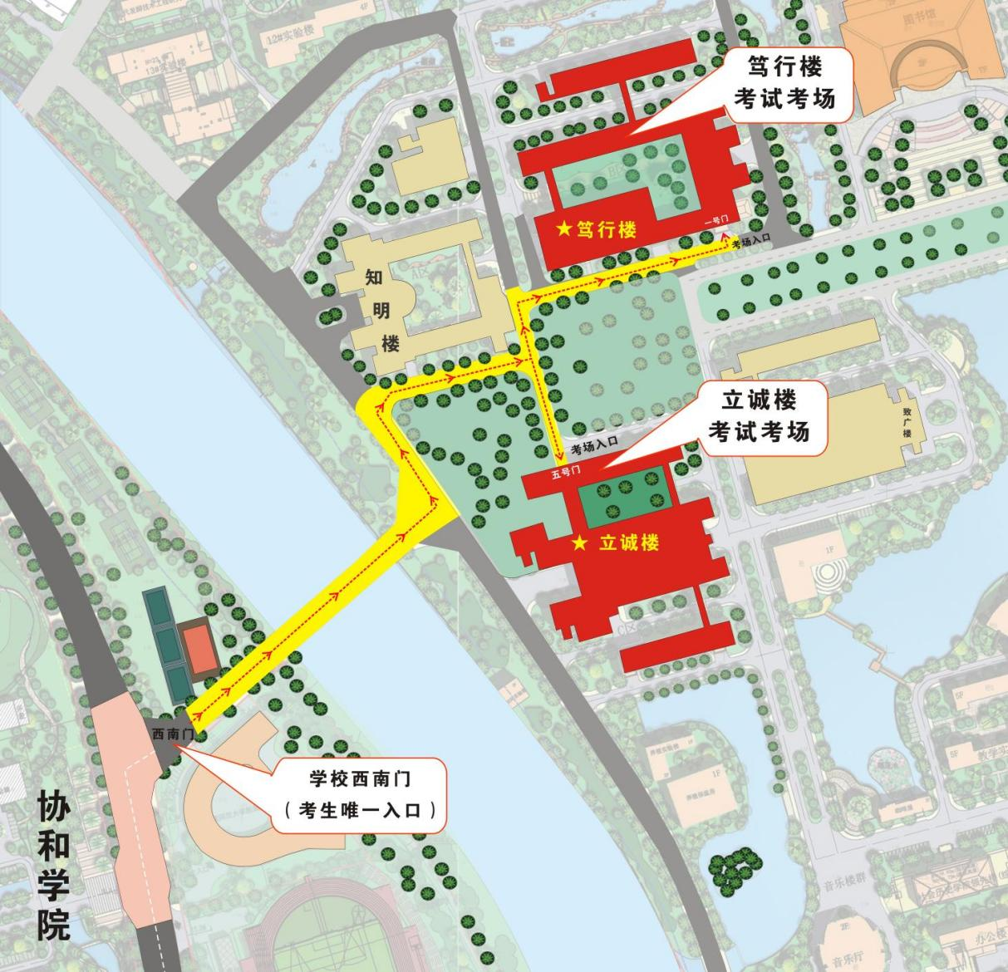
★ 福建江夏学院
1.考生统一由南门进校。
2.考场设在四号教学楼和五号教学楼。
★ 福州大学至诚学院
1.考生统一由学校北门进校。
2.考场设在东教学楼（1-36考场）、机械北楼（37-46考场）、化工楼（47-62考场）。
★ 福建警察学院
考生统一由南大门（北园路）进校，西大门（首山路）暂不开放。
★ 福建农林大学（福州仓山校区）
1.考生统一经由仓山区妙峰路福建农林大学福州仓山校区南门进校。
2.学校餐厅对考生开放，考生可就近用餐。
3.考场对应教学楼：第1-53考场（诚智D楼）、第54-83考场（诚智B楼）。
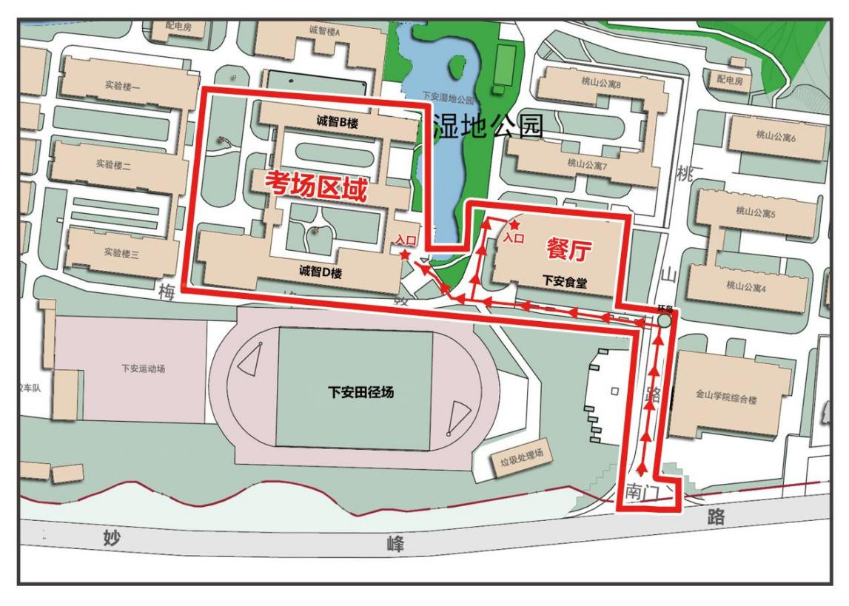
★ 福州滨海实验学校
1.考生统一由东南门进校。
2.学校食堂对考生开放，考生可就近用餐。
★ 福州第三中学（滨海校区）
考生统一由西北门（万沙嘉苑对面）进校。
★ 福建省福清第一中学（音西校区）
考生统一由南门进校。
★ 福建省福清元洪高级中学
考生统一由南门进校。
★ 福清融城中学
考生统一由东南门（玉井路）进校。
★ 福建省连江第一中学
考生统一由南门进校。
★ 福建省连江黄如论中学
考生统一由南大门进校。

